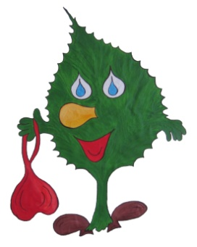
METRYCZKA UCZESTNIKA KONKURSU

- Imię i nazwisko autora
……………………………………………………………………………………………………………………
- Wiek autora
……………………………………………………………………………………………………………………
- Nazwa grupy autora
……………………………………………………………………………………………………………………
- Nazwa placówki
…………………………………………………………………………………………………………………….
- Dane nauczyciela prowadzącego (Imię i nazwisko)
………………………………………………………………………………………………

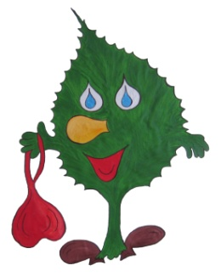
METRYCZKA UCZESTNIKA KONKURSU

- Imię i nazwisko autora
……………………………………………………………………………………………………………………
- Wiek autora
……………………………………………………………………………………………………………………
- Nazwa grupy autora
……………………………………………………………………………………………………………………
- Nazwa placówki
…………………………………………………………………………………………………………………….
- Dane nauczyciela prowadzącego (Imię i nazwisko)
………………………………………………………………………………………………

